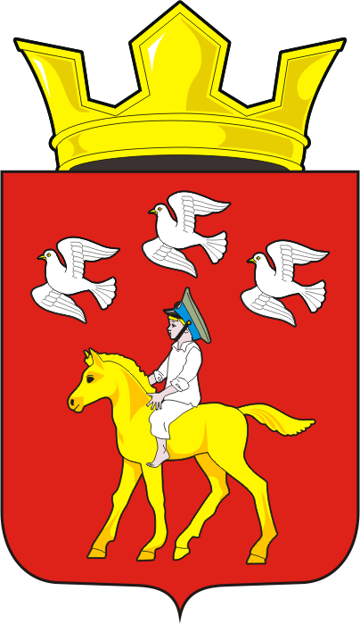
СОВЕТ ДЕПУТАТОВ муниципального образования ЧЕРКАСский сельсовет Саракташского района оренбургской области четвертый созыв
Р Е Ш Е Н И Е
Внеочередного девятнадцатого заседания Совета депутатов Черкасского сельсовета четвертого созыва
28 июня 2022 года с. Черкассы № 85
«О признании утратившими силу некоторых решений Совета депутатов муниципального образования Черкасский сельсовет Саракташского района Оренбургской области»

Руководствуясь Уставом муниципального образования Черкасский сельсовет Саракташского района Оренбургской области, на основании Соглашения между органом местного самоуправления поселения и органом местного самоуправления муниципального района о передаче осуществления части полномочий по осуществлению земельного контроля за использованием земель поселения.
- Признать утратившими силу некоторые решения Совета депутатов муниципального образования Черкасский сельсовет Саракташского района Оренбургской области.
  - Решение Совета депутатов муниципального образования Черкасский сельсовет от 15.07.2011 № 40 «Об утверждении Положения «Об осуществлении муниципального земельного контроля на территории муниципального образования Черкасский сельсовет Саракташского района Оренбургской области».
  - Решение Совета депутатов муниципального образования Черкасский сельсовет от 20.03.2012 № 65 «О внесении изменений в решение Совета депутатов муниципального образования Черкасский сельсовет от 15.07.2011 № 40 «Об утверждении Положения «Об осуществлении муниципального земельного контроля на территории муниципального образования Черкасский сельсовет Саракташского района Оренбургской области».
  - Решение Совета депутатов муниципального образования Черкасский сельсовет от 25.12.2012 № 86 «О внесении изменений в решение Совета депутатов муниципального образования Черкасский сельсовет от 15.07.2011 № 40 «Об утверждении Положения «Об осуществлении муниципального земельного контроля на территории муниципального образования Черкасский сельсовет Саракташского района Оренбургской области».
1.4 Решение Совета депутатов муниципального образования Черкасский сельсовет от 15.08.2016 № 48 «О приостановлении действия решения Совета депутатов муниципального образования Черкасский сельсовет от 15.07.2011 № 40 «Об осуществлении муниципального земельного контроля на территории муниципального образования Черкасский сельсовет Саракташского района Оренбургской области»

2. Настоящее решение вступает в силу после дня его обнародования и подлежит размещению на официальном сайте Черкасского сельсовета Саракташского района Оренбургской области.

3. Контроль за исполнением настоящего решения возложить на постоянную комиссию по мандатным вопросам, вопросам местного самоуправления, законности, правопорядка, казачества, работе с общественными и религиозными объединениями, национальным вопросам и делам военнослужащих (Ахмедов Т.И).

Председатель Совета депутатов сельсовета,
Глава муниципального образования Т.В. Кучугурова.

Разослано: постоянной комиссии, прокурору района, сайт сельсовета, места для обнародования, в дело.

